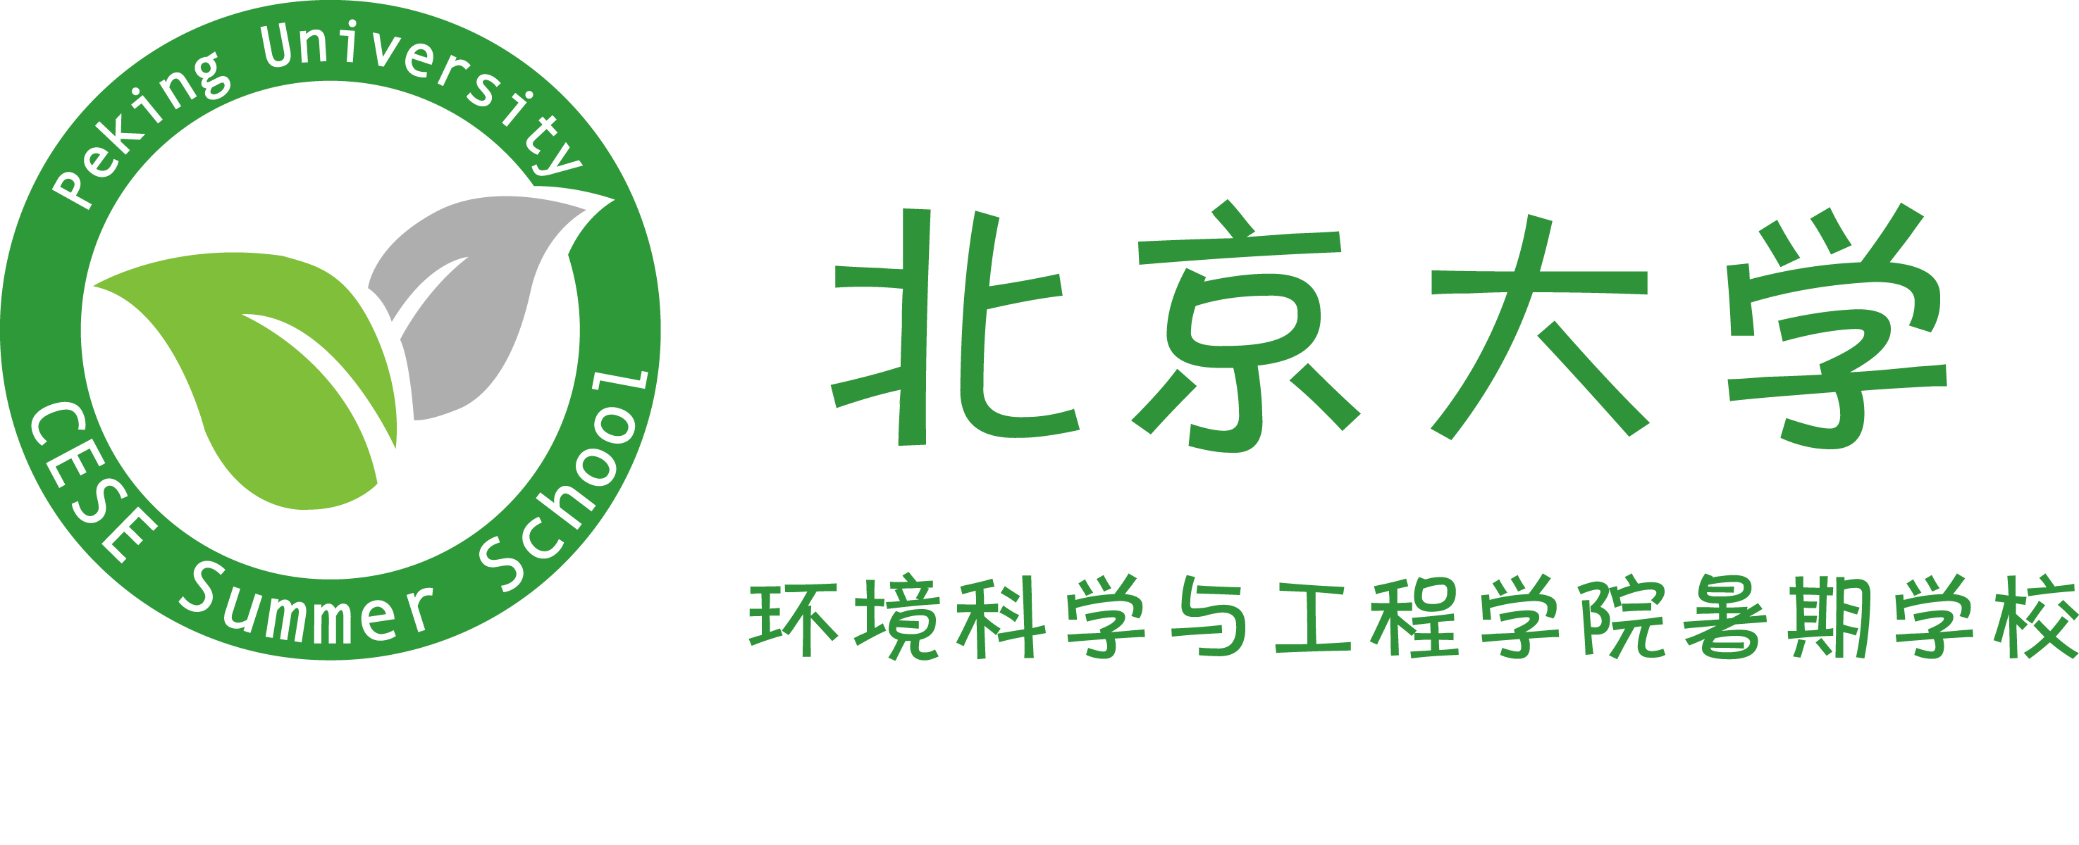
2014北京大学“可持续的城镇化”暑期学校
招生简章

1.前言
你想洞悉中国城镇化可持续发展的路径吗？你想倾听北大名师从环境保护与商业管理双重视角解读相关议题的全英文课程吗？你想结识来自北京大学环境科学与工程学院、北京大学光华管理学院、哥本哈根商学院、丹麦科技大学且关注相同议题的小伙伴们么？
还等什么？赶快加入由北京大学环境科学与工程学院主办的2014年 “可持续的城镇化”全国研究生暑期学校吧！2014年6月29日至7月11日，让我们相约未名湖畔，畅想中国城镇化可持续发展的宏伟蓝图。

2.目的及意义
本暑期学校将邀请北京大学环境科学与工程学院、北京大学光华管理学院的知名专家学者，通过课程学习、专题讲座和团队作业等丰富形式，使国内外环境管理与商业管理学科的优秀研究生对中国城镇化的可持续发展问题形成更深层次的理解。同时，为来自中国及丹麦的相关领域学子搭建跨国界、跨学科的学术交流平台，推动双方的沟通与合作，提升其独立思考和创新思维能力。

3.主办单位
北京大学环境科学与工程学院

4.课程安排
本次暑期学校为期12天，为全英文授课，主要由课堂教学、实践调研和团队任务3大板块组成。本课程授课拟定采取课堂讲授与讨论相结合的教学形式，并针对具体案例进行分组讨论。授课教师主要由北京大学环境科学与工程学院及北京大学光华管理学院相关领域的知名专家学者组成。
【具体时间安排】
- 6月29日：学员迎接报到，接待学员入住
- 6月30日——7月10日：课程学习和实践时间
- 7月11日：结业汇报及结业典礼
【初定课程安排】
环境科学与工程学院部分：
1.可持续城镇化总述：中国的进展、挑战及机遇
2. 中国废水处理技术及市场化应用
3. 流域水资源管理
4. 城市化过程空气质量演变及防控技术
5. 城市空气质量健康评价及管理政策
6. 城市垃圾处理处置技术及管理政策
7. 现场实践参观：
8. 案例研究：城市河流修复
9. 团队讨论及团队汇报
光华管理学院部分：
1. 中国城市化和经济增长（地理，人口，户籍制度）
2. 城市化和企业创新（城市化容纳企业，讲企业问题）
3. 城市化和环境保护，可持续问题
4. 城市化和社会管理（养老问题，社区建设，事业）
5. 地方政府融资问题
6. 城市化和房地产问题
7. 团队讨论及团队汇报

5.招生人数与条件
本次北京大学“可持续的城镇化”暑期学校在国内环境专业方向招收的学员总数不超过60人， 申请学员须符合以下条件：
- 来自国内和境外高校及科研院所环境科学、环境管理及相关领域优秀研究生。
- 申请者品学兼优，在环境科学、环境管理领域有一定知识基础。
- 具有良好的英语听说能力，达到国家英语4级及以上水平，英语水平较高者优先录取。
- 已在环境科学、环境管理及相关领域发表过论文（包括期刊、报纸、网络以及提交研讨会论文等）或有过出国留学、交流、访问经历者优先录取。

6.考核、结业与奖励
本课程的考核方式包括：课程出勤、课堂讨论、结业考核等，结业论文格式须符合北京大学硕士研究生课程结业论文格式。
结业成绩合格者（70分以上）获得由北京大学研究生院颁发的结业证书。
参加暑期班的学员必须遵守本暑期学校的管理制度，所有学员必须参加全部教学内容的学习，中途请假或者早退者不能获得结业证书。学习结束时会评选优秀学员并颁发证书。

7.费用及待遇
- 暑期课程不收取任何学费
- 上课期间以餐卡的形式发放每人每天25元（含手续费）的餐饮补贴。
- 上课期间为非北京生源正式学员免费提供住宿。
- 学员在北大学习期间需参加保险，每人20元，保险费到校报到时收取。

8.报名时间与方式
请填写下页附件中的报名申请表（请将其复制到新建word文档中），以“学校-年级-姓名-身份证号”命名邮件及word文档，并发送至summer2014_pkucese@163.com。报名截止日期为2014年6月10日24:00。暑期学校教学领导小组将对拟录取学员材料进行审核，审核通过将被正式录取，对录取学员发放电子录取通知书，并以电子邮件的方式通知本人。
录取信息同时会在北京大学环境科学与工程学院网站（cese.pku.edu.cn）等平面媒体发布，请届时关注。
咨询邮箱：summer2014_pkucese@163.com
附件：
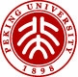
2014北京大学“可持续的城镇化”暑期学校
报名申请表
姓 名 |  |  | 性别 |  |  | 出生年月 |  |  |  | 近期  照片
学 校 |  |  |  |  | 院 系 |  |  |  |  | 近期  照片
专业方向 |  |  |  |  |  |  |  |  |  | 近期  照片
年 级 |  |  |  |  | 身份证号 |  |  |  |  | 近期  照片
手 机 |  |  |  |  | Email |  |  |  |  | 近期  照片
通讯地址 |  |  |  |  | 邮编 |  |  |  |  | 近期  照片
英语成绩 | 六级 |  |  | 其他英语成绩（如有）：
科研活动或成果简介：

社会实践活动或成果简介：

奖励情况：

